[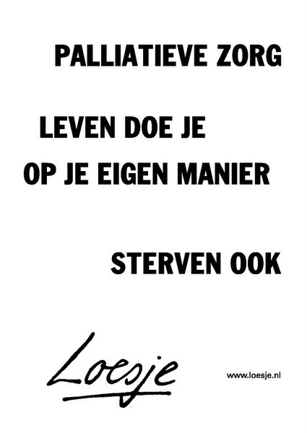](https://www.google.nl/url?sa=i&rct=j&q=&esrc=s&source=images&cd=&ved=0ahUKEwiUvcbwge3WAhVEbFAKHZqsAzAQjRwIBw&url=https://www.pinterest.co.uk/elsvaneelenbuit/loesje/&psig=AOvVaw37Xz8Hg18Gm4udZ7Tts2E9&ust=1507963874620022)

**De vernieuwde scholing Ondersteunende & Palliatieve zorg gaat weer van start!**

**Heb je belangstelling? Schrijf je in via Mijn Leerplein > Palliatieve Zorg!**

|  |  |  |
| --- | --- | --- |
| **ONDERSTEUNENDE EN PALLIATIEVE ZORG**  *Training voor verpleegkundigen, , verpleegkundig specialisten en physician assistents, A(N)IOS, en medisch specialisten* | | |
|  | | |
| In het kort Tijdens deze training van **twee bijeenkomsten** leer je meer over onderwerpen als palliatief redeneren, pijnmanagement en symptoombestrijding, kwaliteit van leven, spirituele zorg en palliatieve sedatie en euthanasie. Na afloop van deze cursus kun je de kwaliteit van zorg in de palliatieve praktijk bevorderen en borgen.  In de training werk je **soms als gehele groep, soms in subgroepen**. Zo wordt het onderdeel symptoommanagement separaat aangeboden voor de artsen en de verpleegkundigen.  Om in de bijeenkomsten de diepte in te kunnen gaan zijn er enkele **voorbereidingsopdrachten**, zoals het doornemen van enkele e-learningmodules.  De training Palliatieve Zorg werd al eerder in Rijnstate aangeboden (Gonnie Waaier Palliatieve Zorg module) en is nu gemoderniseerd. Deze training is daarom een **pilot**. Meer info over de training vind je in het Opleidingsaanbod (zie praktische informatie) |  | Hoofddocenten Mevr. P.J.W.B. van Mierlo (Patricia)  *Klinisch Geriater, kaderarts Palliatieve Zorg*  Mevr. J.M.G. van Loenhout - Habets (Jolanda)  *Verpleegkundig specialist Intensieve Zorg*  Mevr. J.M. Vonk (Hansje) en/of Dhr. M. Seesink (Martin)  *Anesthesist-pijnbestrijder* |
|  |  |  |
| Onderwerpen In deze training komen onder andere de volgende onderwerpen aan bod:   * Inleiding in de palliatieve zorg * Palliatief redenen * Communicatie met de patiënt bij palliatieve zorg * Pijnmanagement en symptoombestrijding * Palliatieve sedatie * Kwaliteit van leven * Spiritualiteit in de palliatieve zorg  Onderwerp: Symptoommanagement Bij symptoommanagement wordt de behandeling van de symptomen pijn, misselijkheid en braken, kortademigheid, anorexie en cachexie, angst en spiritueel lijden door de inhoudelijk deskundigen toegelicht.  En **als voorbereiding werk je zelf een symptoom** uit. Lees hierover meer bij de cursusbeschrijving online in het opleidingsaanbod. Communicatie met de patiënt De communicatie met de patiënt is een belangrijk onderdeel bij palliatieve zorg. Daarom besteden we hier in *bijeenkomst 2* veel tijd aan. Zo ga je **oefenen** met verschillende casuïstiek met behulp van een **acteur**. |  | Praktische informatieData 17 juni 2021 van 8.30-17.00 uur  4 november van 8.30-17.00 uur Doelgroep A(N)IOS, verpleegkundigen, medici, verpleegkundig specialisten en physician assistents Aantal deelnemers Minimaal 8, maximaal 16 Studiebelasting 12 uur, waarvan 8 in werktijd Kosten Geen  Meer informatie  Mijn Leerplein > Palliatieve Zorg: Training voor A(N)IOS, verpleegkundigen, medici, VS, PA  Of:  Klik [hier](https://rijnstate.capp12.nl/courses/203) |